Offision 4.5.16-20627
日曆終於可以搜索了 —— 用主題、會議室或預約編號 —— 匯出前先挑欄位，還能把整層樓設成平的。
2026-09-15 · https://offision.com/help/zh-hant/release-notes/4.5.16-20627/

不知道日期也找得到預約
管理日曆一次畫一個期間，這對「同事正在用電郵問的那筆預約在哪裡」是錯的形狀 —— 你得先知道日期才能去看。現在標題列右上角有一個搜索藥丸，一邊輸入，一邊在預約、發起人、資源三個標題下出現即時建議。把同事轉述的編號貼上去就直達：BK0042、bk42、#42、42 都讀成同一筆預約，而編號屬於整個系列，所以每一個日期都找得到。按 Enter，網格就讓位給全部命中的清單，上面是篩選籌碼和計數。
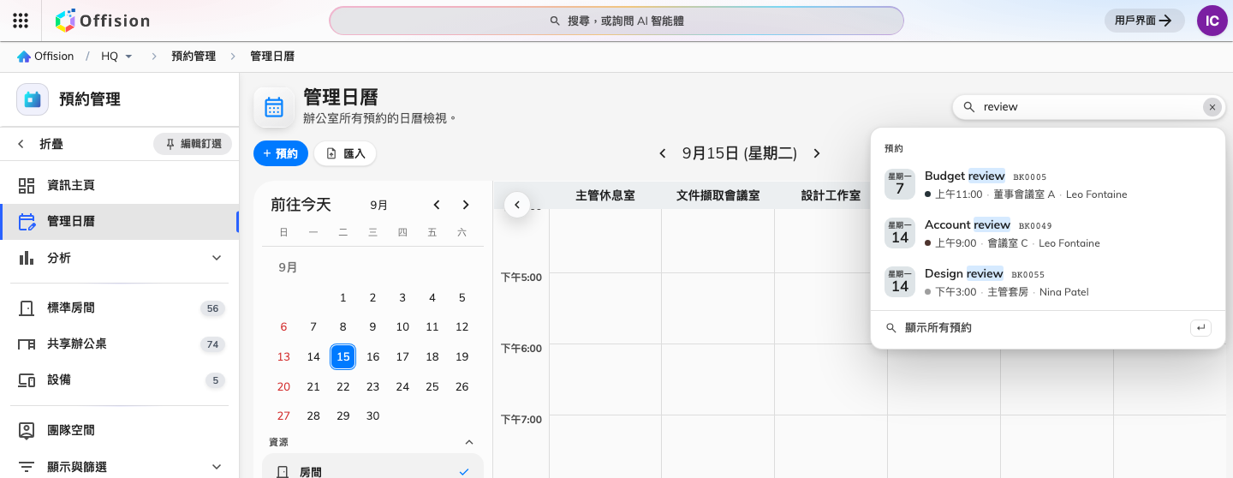
不知道日期也找得到預約
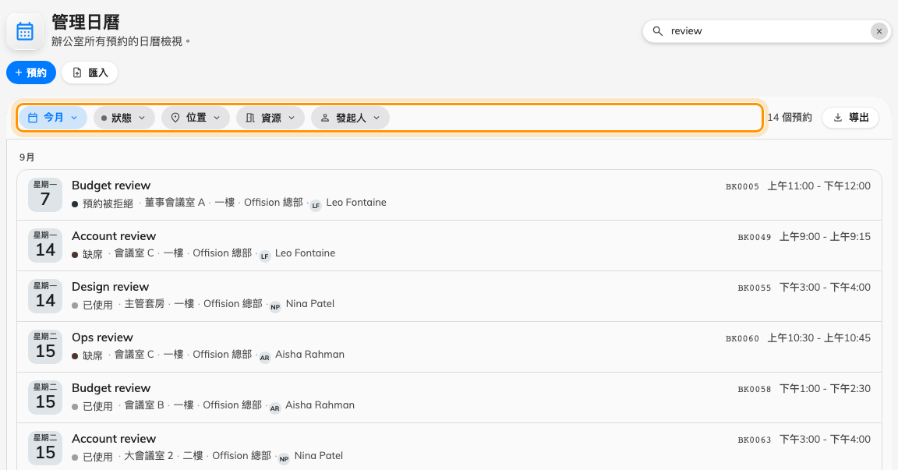
不知道日期也找得到預約
Where in Offision: admin app → booking/calendar (管理日曆)

匯出之前先挑欄位
預約匯出只給你一張固定的表，不要的欄位得事後再刪。現在匯出打開時，選項在左邊，右邊是一張活的表，你每改一次主意它就重畫：決定一列是一個資源還是一筆預約，從具名範圍挑期間，然後在預約、資源、時間、簽到、發起人、主持人、出席者，以及你自己表單問的那些問題底下開關欄位。拖一列就換順序，點右邊表上的標題就把那一欄丟掉 —— 選擇會按分組方式記住。一份報表一次涵蓋兩個月，這個上限管的是下載，不是預覽。
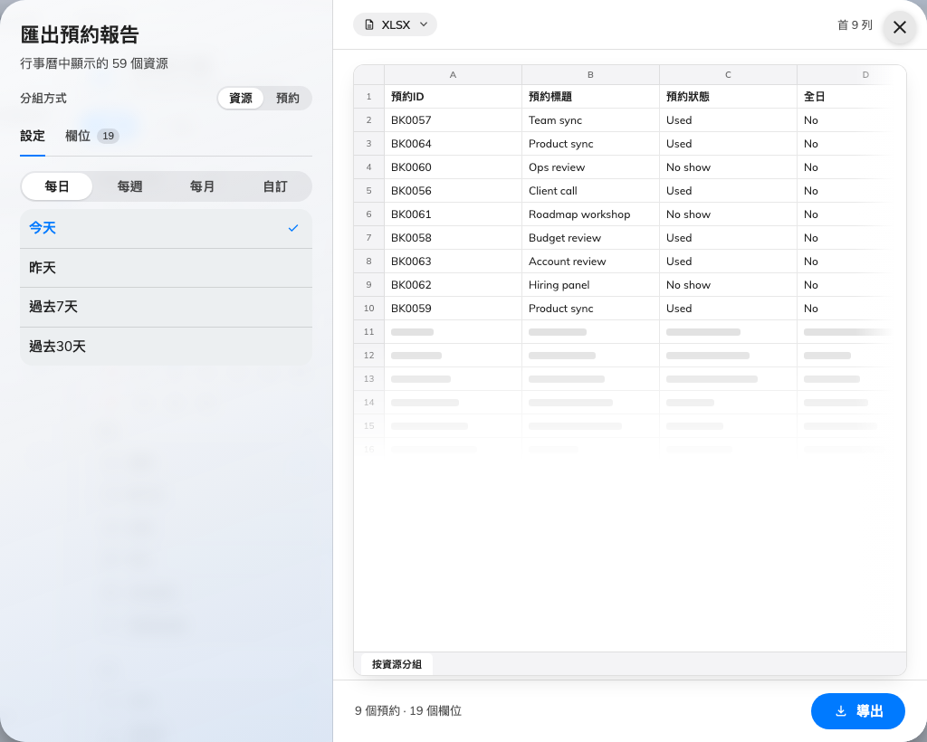
匯出之前先挑欄位
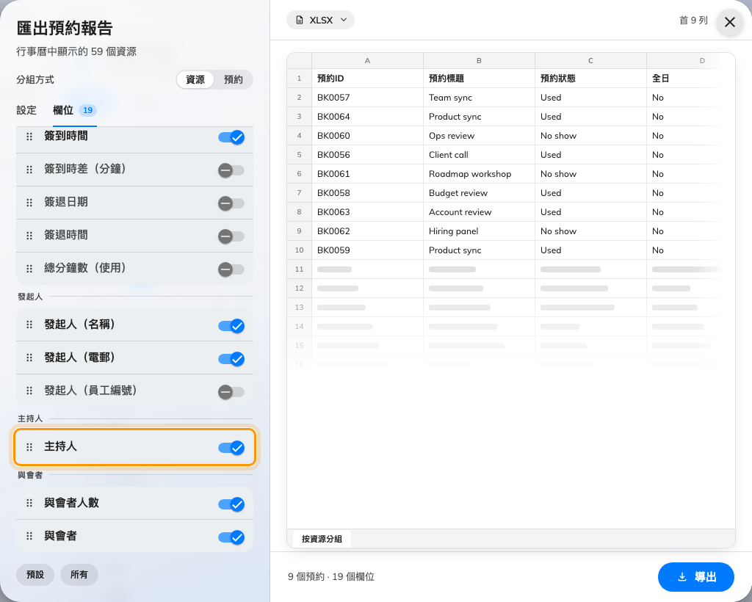
匯出之前先挑欄位
Where in Offision: admin app → booking/calendar (管理日曆)

到訪也有同樣的搜索和匯出
訪客日曆有同樣的兩個問題，現在也有同樣的兩個答案。它的搜索藥丸會對上訪客、邀請人、大廈、會議室或訪問目的 —— 任何一個都能找到那次到訪 —— 按 Enter 就得到帶籌碼和計數的結果。匯出可以按大廈、會議室或到訪把列分組，並且提供邀請人、訪客和你自己的到訪表單欄位當欄位。先搜索的話，搜索條件會直接帶進對話框。
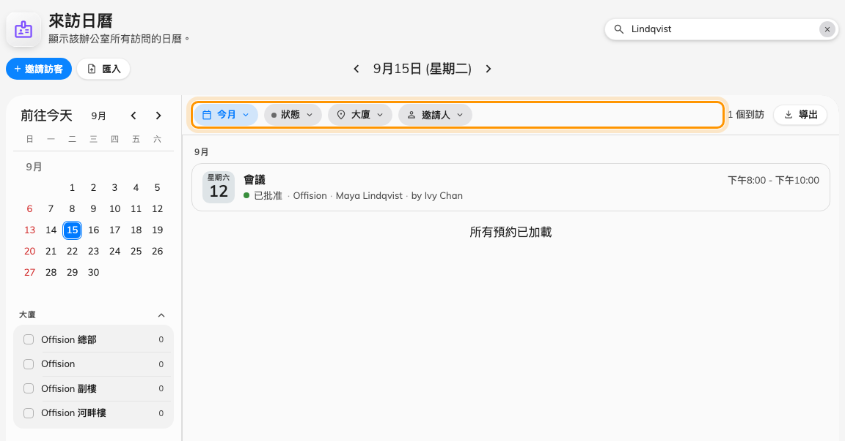
到訪也有同樣的搜索和匯出
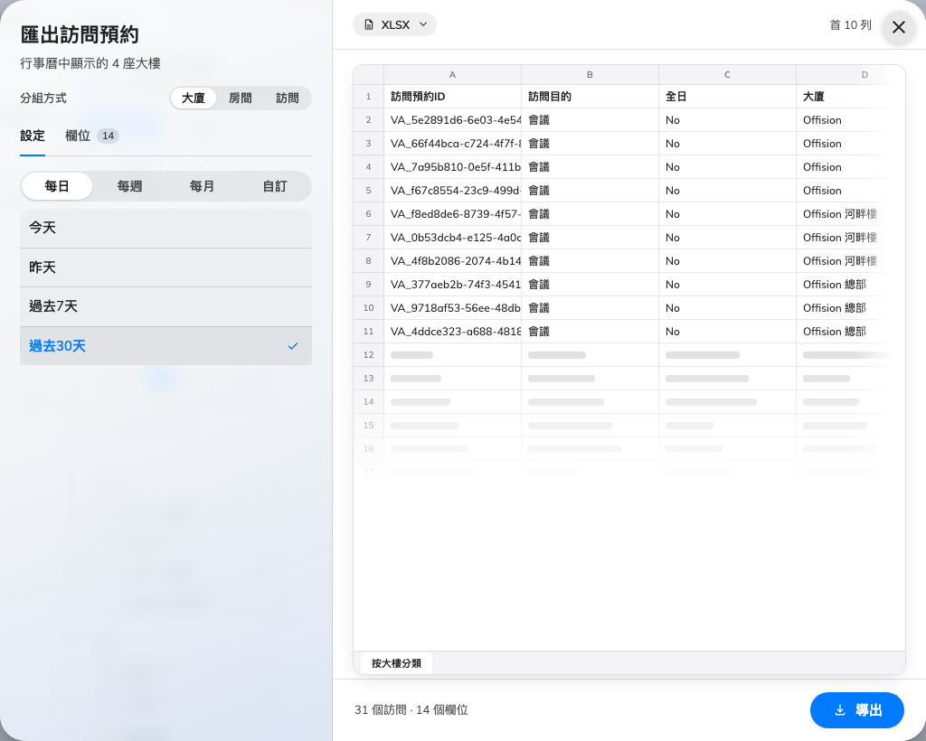
到訪也有同樣的搜索和匯出
Where in Offision: admin app → visiting/calendar (訪客邀請)

把一層樓攤平，每一張地圖都跟著
平的地圖上一個版本就到了，但只是某一個數位看板小工具上的選擇：同一層樓的其他螢幕依舊是立體的，多一個螢幕就要再設定一次。現在答案跟平面圖存在一起。在地圖編輯器打開那一層，切到視角，檢視模式就提供 3D 和 2D 俯視；存檔之後，每一個畫這層樓的畫面都跟著 —— 應用程式、大堂看板、指引螢幕和數位看板。攤平的地圖沒有鏡頭可以繞，所以面板改為提供向左轉、向右轉和置中，這正是把平面圖對上螢幕所掛那面牆的做法。已經自己選過投影方式的小工具保持原樣。
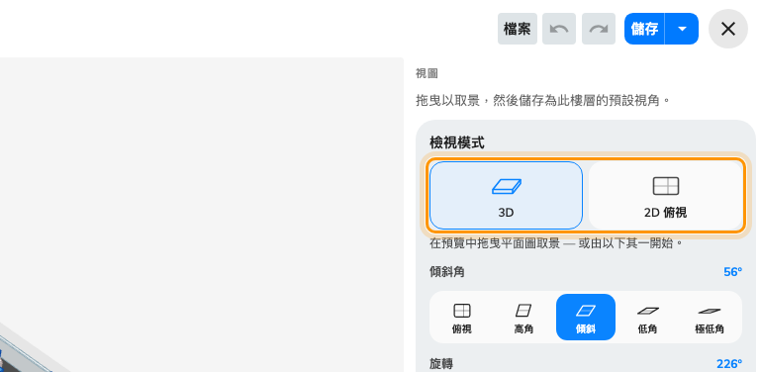
把一層樓攤平，每一張地圖都跟著
Where in Offision: admin app → map/floor-plan (地圖)

系列的上限，兩張表格各管各的
系列的上限由應用程式寫死在 50：伺服器沒有把關，沒有人調得動，這個模式也關不掉。現在「多場次預約」是界面自訂預約表格上的一組設定，一個開關決定要不要提供系列，下面是 1 到 200 的上限。把開關關掉，系列就從預約表格、手機的模式選單，以及建議改用系列的提示裡消失，而不是變灰留著。使用者的表格和管理主控台的表格分開設定，所以主控台要比用戶界面容許更長的系列，是設定做得到的事。
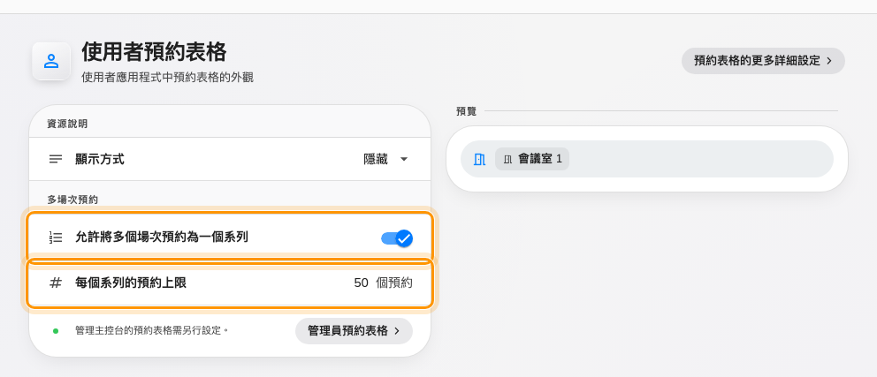
系列的上限，兩張表格各管各的
Where in Offision: admin app → ui-customization/user-booking-form (使用者預約表格)

變更內容

預約
- 日曆一次只畫一個期間，記不起日期的預約就很難找。現在搜索藥丸能用主題、發起人、會議室，或者同事轉述的預約編號把它找出來 —— BK0042、#42、42 都通向同一筆預約，而且會找到系列的每一個日期 —— 按 Enter，網格就換成可以用籌碼縮小、可以匯出的結果清單。
- 匯出預約只會給你一張固定的表，不要的欄位要事後再刪。現在你可以決定一列是一個資源還是一筆預約，從具名範圍挑期間，選好欄位再排順序 —— 發起人、主持人、簽到時間、你自己的表單欄位 —— 一邊看著表重畫，一邊決定要 XLSX 還是 CSV。

訪客
- 訪客日曆同樣一次只能讀一個期間。現在它有了同一套搜索：訪客、邀請人、大廈、會議室或訪問目的，任何一個都能找到那次到訪，結果也帶著同樣的籌碼和計數。
- 訪客的匯出也是一張固定的表。現在匯出可以按大廈、會議室或到訪把列分組，挑一個具名期間，並且在表就在眼前的時候挑選欄位 —— 邀請人、訪客、你自己的表單欄位。

地圖
- 平面圖可以畫成平的，但只在數位看板的螢幕上，而且一次只有一個螢幕。現在答案由樓層本身保管：在地圖編輯器把檢視模式設成 2D 俯視，每一個畫面都跟著 —— 應用程式、大堂看板、指引螢幕和數位看板 —— 還帶著四分之一圈的旋轉，讓平面圖對上螢幕所掛的那面牆。已經自己選過投影方式的數位看板小工具保持原樣，沒有人回答過的樓層維持立體。需要先畫好平面圖。

界面自訂
- 系列的上限由應用程式寫死在 50，伺服器那邊沒有把關，沒有人能調高，也不能把系列整個關掉。現在「多場次預約」同時在兩張界面自訂的預約表格上 —— 使用者預約表格和管理日曆 —— 各有自己的開關和 1 到 200 的上限。兩邊都從開著、50 開始，兩張表格分開設定，而且每一場被預約時伺服器都會重新檢查。

修正
- 會議室的預約政策不再允許主持人之後，或者政策被刪除之後，預約匯入範本上仍然留著「主持人」欄位。

